
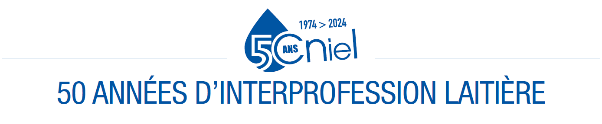

Communiqué de presse
26 juin 2024

50 années d’interprofession au service des acteurs économiques
de la filière laitière française

Ce mercredi 26 juin 2024 s’est déroulée l'assemblée générale du Cniel, l’interprofession du lait de vaches qui rassemble les éleveurs, les transformateurs privés et coopératifs, les distributeurs, les commerçants et les acteurs de la restauration collective.

Depuis 50 ans, le Cniel crée et déploie un cadre commun favorable au développement de la filière
Regroupant les organisations représentant l’ensemble des acteurs du secteur laitier, la force de l’interprofession réside dans l'engagement volontaire de ses membres à travailler ensemble. Afin d'assurer une croissance économique durable et équilibrée, un ensemble de règles et de mesures partagées pour favoriser la collaboration, l'harmonisation et la coopération entre les différents acteurs est établi.
La co-responsabilité et l’unanimité des prises de décision sont les bases du travail interprofessionnel, garantissant sa réussite. Le Cniel contribue ainsi à la structuration de la filière, à son développement et à sa pérennité depuis 50 ans et pour l’avenir.
Depuis la loi Godefroy, le Cniel est devenu l’interlocuteur et le partenaire des pouvoirs publics territoriaux, nationaux et européens. Pour relever les enjeux d’aujourd’hui et de demain, comme celui de la souveraineté alimentaire, l'Etat peut compter sur la filière et son agilité. L’action collective sera au service de la création et du partage de la valeur, pour une filière compétitive reconnue. La feuille de route de la CVO (cotisation volontaire obligatoire) 2023/2025 avec comme sujets prioritaires le renouvellement des générations et la décarbonation sera poursuivie à travers la démarche de responsabilité sociétale France Terre de Lait.
“L’interprofession laitière fait la démonstration, aujourd’hui encore, qu’elle est cet espace unique et indispensable de concertation et de construction au service de tous les acteurs de la filière. Le Cniel symbolise le bâtir collectivement, par l’écoute et le dialogue de tous, en responsabilité, pour l’avenir de notre filière. L’interprofession va continuer à agir pour promouvoir notre patrimoine gastronomique et agricole, valoriser la diversité de nos modèles et de nos territoires, pour les Femmes et les Hommes qui œuvrent quotidiennement, pour faire durablement de la France, une terre de lait.” Caroline Helleisen Errant, directrice générale du Cniel.

Thierry Roquefeuil, l’homme du consensus au service de la création de valeur pour la filière
L’assemblée générale a été marquée par la célébration des 50 ans de l’interprofession, l’occasion pour toute la profession d’exprimer sa profonde gratitude à Thierry Roquefeuil, Président du Cniel (2013-2024) pour son leadership et son dévouement au service de la filière et des acteurs laitiers. Thierry Roquefeuil a incarné ces 11 dernières années l’ouverture de l’institution, en permettant aux syndicats minoritaires et
au collège de la distribution, du commerce et de la restauration collective d’y siéger. Il a fortement renforcé la collaboration avec les pouvoirs publics, à une échelle locale - avec les CRIEL - nationale ainsi qu’à Bruxelles. Il a aussi initié la concertation avec la sphère citoyenne comme les ONG depuis 2018, dont il suivait de près les échanges sur le bien-être animal et la protection de l’environnement.
Sous sa présidence, le Cniel dite “Maison du Lait” est devenu un lieu privilégié de dialogue et de consensus au service de la création et du partage de la valeur entre ses acteurs, producteurs laitiers en tête, pour une filière compétitive reconnue. Il a su mener de nombreuses actions collectives comme le plan de filière à la suite des Etats Généraux de l’Alimentation. Son mandat aura été marqué par l’accident de Lubrizol et la crise sanitaire COVID – avec la mise en place de fonds de soutien inédits aux producteurs laitiers.

Lors de l’assemblée générale les nouveaux vice-présidents de l’interprofession ont été désignés :
- Marie-Andrée Luherne pour le collège des producteurs,
- Pascal Le Brun pour le collège des coopératives,
- François-Xavier Huard pour le collège des industriels privés,
- Marc Delage pour le collège de la distribution, du commerce et de la restauration collective.

A propos du Cniel :

Créé en 1974, Le Centre national interprofessionnel de l'économie laitière (Cniel) est l'association qui regroupe les organisations représentant les producteurs de lait de vache, les entreprises laitières privées, les coopératives laitières, et les acteurs du commerce, de la distribution et de la restauration collective.
Le Cniel incarne la volonté commune de ses membres de coopérer pour construire une filière laitière structurée, performante et durable, ancrée dans les territoires et ouverte sur la société et le monde d'aujourd'hui et de demain.

Contacts presse
Delphine Sacleux – dsacleux@cniel.com - 06.71.10.80.03
Marylène Bezamat - mbezamat@cniel.com – 06.03.99.62.07
Salle de presse : presse.filiere-laitiere.fr

